05-021 ЯТБ-3 6х4 однодверный низкопольный двухэтажный троллейбус, вместимость: сидящих 32+40, полная 100, снаряжённый вес 10.8 тн, полный 18.3 тн, ДК-201 74 кВт, 54 км/час, 10 экз., г. Ярославль1938-39 г. в.
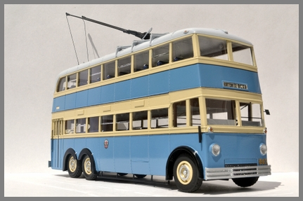
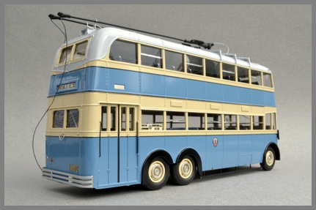

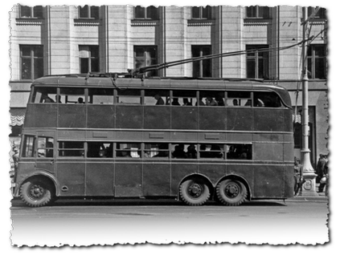
http://www.ussrtoscale.com/----3.html
Годы производства: 1938 – 1939
Производитель оригинала: ЯГАЗ/ЯАЗ/ЯМЗ
Производитель модели: St.-Petersburg Tram Collection
Масштаб: 1:43
Конец 30-х годов ХХ-го века в Советском Союзе был ознаменован отнюдь не только сталинскими репрессиями. Нарастала производственная и экономическая мощь страны, росло благополучие советских граждан, увеличивалось население столицы. Последний фактор ребром ставил проблему перевозки пассажиров в Москве: требовались более вместительные транспортные средства. Для этого советские конструкторы решили обратиться к опыту коллег с туманного Альбиона – в Англии уже практиковался выпуск и использование двухэтажных троллейбусов компании ЕЕС (English Electric Company). Почему именно троллейбус, а не автобус? Да, конечно же, из-за хронического дефицита бензина. Троллейбусу он был не нужен, а мощности электростанций вполне хватало чтобы обеспечить питание контактных линий.
Столь короткий срок конвейерной жизни ЯТБ-3 объясняется несколькими причинами. Во-первых, если по ровным английским дорогам такой троллейбус шёл плавно и без помех, то на отечественных ухабах и рытвинах ЯТБ-3 то и дело раскачивался из стороны в сторону, временами опасно кренясь. Особенно это было заметно зимой. Во-вторых, в холодное время года снег с обуви пассажиров налипал на ступени лестницы, ведущей на второй ярус, делая эту лестницу отнюдь небезопасной для граждан. В-третьих, если в Англии законопослушные британцы следовали указаниям кондуктора, который руководил посадкой и заполнял троллейбус пассажирами строго по правилам, которые диктовались особенностями устойчивости даблдэкера, то в Советском Союзе эти правила соблюсти было крайне сложно, особенно в часы пик. По свидетельствам очевидцев, когда троллейбус вёз болельщиков на футбольный матч на стадион «Динамо», на задней накопительной площадке скапливалось столько народу, что ЯТБ-3 ехал с заметным креном на правую сторону.
Существуют также и апокрифические версии о том, почему ЯТБ-3 был снят с производства. Например, говорят, что когда Сталин увидел с каким раскачиванием двухэтажный монстр движется по московским улицам, он выразил опасение, что троллейбус может опрокинуться. Опасение вождя было принято к сведению, и производство ЯТБ-3 свернули. Помимо этого, ходит байка о том, что этот троллейбус всё-таки опрокинулся на улице Горького, но никаких документальных подтверждений этому случаю, равно как и высказыванию Сталина, нет. Сюжет с опрокидыванием и падением ЯТБ-3 с моста был использован Борисом Акуниным в книге «Шпионский роман», но к реальности это событие не имеет никакого отношения. Помимо книги Акунина и документальной хроники, ЯТБ-3 появляется в кадре фильма «Подкидыш» и даже в мультфильме «Дядя Стёпа» 1939 года:
Сначала в СССР закупили два английских троллейбуса и в течении двух лет испытывали их в Москве. Затем, конструкторы Ярославского завода приступили к созданию отечественного аналога. Машину требовалось закончить и пустить на первый маршрут в очень сжатые сроки ко дню выборов в Верховный Совет РСФСР, поэтому работа над советским даблдэкером шла ускоренными темпами. 22 июня 1938 года был собран первый экземпляр, а уже через 4 дня – второй. Троллейбус получил индекс ЯТБ-3, и, конечно же, несколько отличался от английского прототипа: во-первых, двери были перенесены с левой стороны на правую, а руль – наоборот, был перемещён в левую часть кабины; во-вторых, из-за ограниченной высоты контактной сети ЯТБ-3 пришлось сделать несколько ниже его британского предтечи.
Вместительность нового троллейбуса была, действительно, впечатляющей: на первом этаже помещалось 32 сидячих места (а в проходе стоя могли ехать ещё 28 человек), а на втором ярусе было 40 сидячих мест, стоять же там было очень неудобно из-за малой высоты потолков – 1,76 метра. Потолок нижнего яруса был немногим выше – 1,78 метра, но это не прибавляло комфорта, особенно зимой, когда на голове пассажиров были головные уборы. В 1940 г. на машине № 1010 впервые была сделана дополнительная дверь, которую разместили в передней части кузова, за колесом. Позже модернизации подверглись и другие двухэтажники.
Высота ЯТБ-3 составляла 4,7 м, поэтому на маршруте, где ходили эти троллейбусы пришлось поднимать контактные линии на 1 метр. Максимальная скорость этого гиганта составляла 54 км/ч. Троллейбус ехал по московским улицам, покачиваясь из стороны в сторону, подобно океанскому лайнеру, а из окон второго яруса открывался отличный вид на московские улицы, поэтому дети стремились в первую очередь занять места у окна на втором этаже.
Однако век этого диковинного троллейбуса был недолог. Всего с 1938 по 1939 год было выпущено 10 машин, а эксплуатировались они всего на 2-х московских маршрутах.
Когда троллейбусы сняли с производства, их эксплуатацию также было решено прекратить, а построенные машины разобрать и утилизировать. Однако, успели уничтожить 8 троллейбусов из 10, - началась война и москвичам стало не до этого. А после войны сильно ощущалась нехватка машин в троллейбусном парке столицы. Заводы ещё только восстанавливались и не могли в полной мере удовлетворять транспортные потребности страны. И тогда вспомнили о двух оставшихся экземплярах ЯТБ-3. «Старички» оказались вполне в рабочем состоянии и успешно продержались на маршрутах столицы до самого конца 40-х. Также, есть сведения о том, что эти машины эксплуатировались вплоть до конца 50-х, но подтверждения этим слухам нет, а очевидцы были ещё совсем в юном возрасте и вполне могли перепутать двухэтажный троллейбус с немецким двух-ярусным автобусом, который действительно ходил в то время в Москве.
Нужно отметить, что кроме Англии и СССР двухэтажные троллейбусы не выпускала ни одна другая держава ни тогда, ни сейчас.
Модель ЯТБ-3, которую производит мастерская St.-Petersburg Tram Collection, могу без ложной скромности назвать одним из флагманов коллекции. Купил этот троллейбус не сразу, пришлось записываться в очередь и ждать полгода, пока была выпущена очередная лимитированая партия. Как же велика была радость, когда ЯТБ-3 в 43-м масштабе наконец добрался до меня через океан, и, что самое главное, без повреждений. Модель эта дорогая и достаточно редкая, но и выполнена на очень высоком уровне: отличная детализация, проработан салон, светотехника, имеется маршрутоуказатель, штанги подвижны. Насколько мне известно, кроме вышеназванной мастерской, масштабную копию ЯТБ-3 производят лишь мастера-одиночки.

Параметры | Модель троллейбуса
 | ЯТБ-1 | ЯТБ-2 | ЯТБ-3 | Я ТБ-4 | ЯТБ-4А
Длина (габаритная), мм | 9300 | 9300 | 9500 | 9500 | 9500
Ширина (габаритная), мм | 2500 | 2500 | 2500 | 2500 | 2500
Высота с опушенными токоприемниками без нагрузки, мм | 3150 | 3150 | 4850 | 3150 | 3150
Пассажирские места:
всего | 48 | 50 | 80 | 50 | 50
для сидения | 34 | 33 | 40+32 | 33 | 33
Тип тягового электродвигателя: | ДТБ-60 | ДТБ-60 | ДК-201 | ДК-201 | ДК-201
мощность, кВт, | 60 | 60 | 74 | 74 | 74
при оборотах в мин | 1260 | 1260 | 1270 | 1270 | 1270
Масса троллейбуса, кг | 9100 | 8800 | 10800 | 8500 | 8000
Установившаяся скорость, км/ч | 40,0 | 40,0 | 55,0 | 57,5 | 59,0
Ускорение при разгоне, м/с2 | 0,7 | 0,8 | 0,9 | 1,0 | 1,05
Тормозной путь со скорости начала торможения 30 км/ч, м:
без нагрузки | 10 | 24 |  | 24 | —
с нагрузкой | 14 | 26 | — | 26 | -

